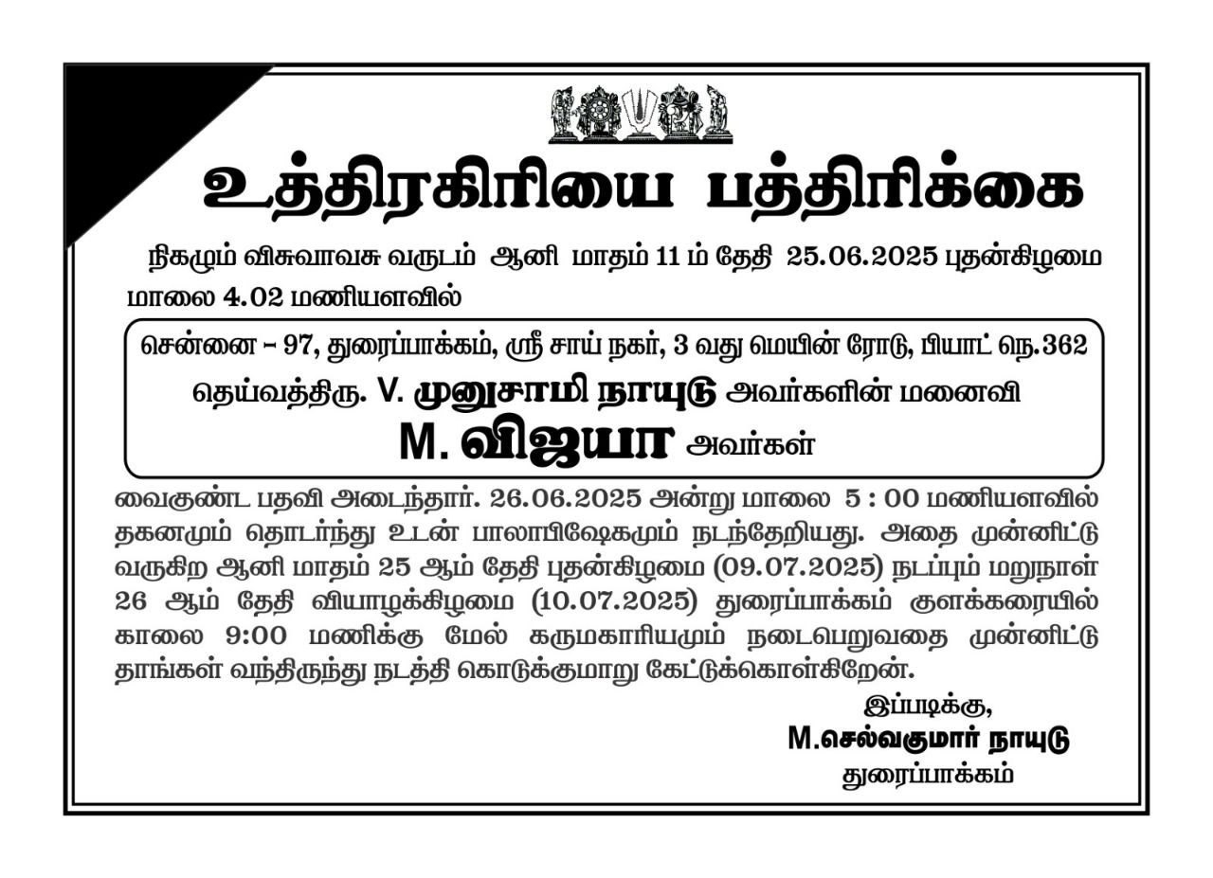

**கேட்டுக்கொள்கிறோம்.**

**ஆடி 11ம் ஞாயிற்றுக்கிழமை தேதி (27.07.2025)**

**சத்துவாச்சாரி ,வேலூர்**

**P. நாகலட்சுமி,P. பானுலட்சுமி, (LATE) P. ஸ்வப்னா**

**10:00**

**பொன்னியம்மன் கோவிலில் கரியமடை**

**சனிக்கிழமை (26.07.2025)**

**1000**

**ஆடி மாதம்**

**5:00**

**18.07.2025**

**T.N பெருமாள்**

**No 86 பொன்னியம்மன் நகர் கிழக்கு,** **சாத்துவாச்சாரி ,** **வேலூர் 632009**

**இரவு 8:30 மணியளவில்**

•

**ஆடி மாதம் 1 ம் தேதி 17.07.2025 வியாழக்கிழமை**

**ராஜேஸ்வரி P**